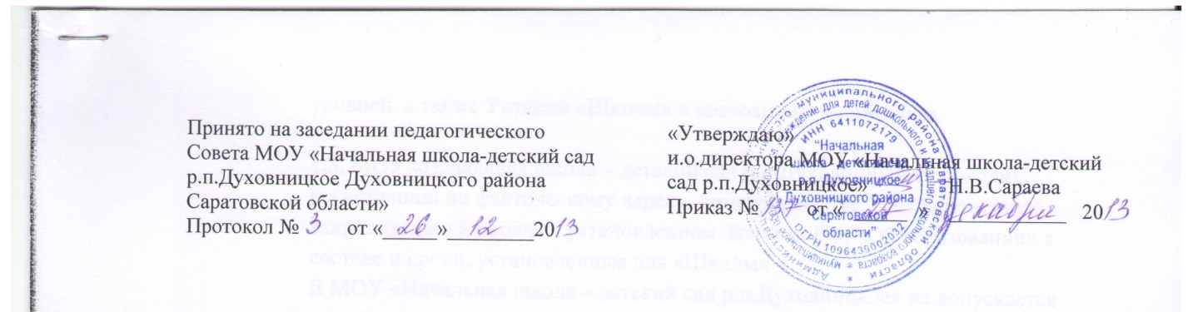
Положение

о школьном туре предметных олимпиад,
творческих конкурсов
муниципального образовательного учреждения для детей дошкольного и младшего школьного возраста «Начальная школа-детский сад р.п.Духовницкое Духовницкого района
Саратовской области»

1.Основные задачи олимпиады, творческого конкурса
2.Руководство олимпиадой, конкурсом.
3.Порядок проведения олимпиады, конкурса
4.Подведение итогов олимпиады, конкурса
1.Основные задачи олимпиады, конкурса
1.1.Повышение интереса учащихся к углубленному изучению предметов,
ознакомление с современными научными достижениями.
1.2.Развитие у учащихся логического мышления, пробуждение глубокого интереса к ре
шению нестандартных задач, умение применять полученные знания на практике.
1.3.Выявление одаренных детей по различным предметам, всестороннее развитие интересов, способностей учащихся, оказание им помощи в выборе индивидуальной образовательной траектории.
2. Руководство олимпиадой, конкурсом
2.1. Подготовкой и проведением предметных олимпиад, конкурсов руководит оргкомитет.
2.2. В состав оргкомитета входят:
•директор образовательного учреждения–председатель;
•учителя начальных классов.
2.3. Оргкомитет составляет сроки и порядок проведения олимпиад, конкурсов
утверждает ответственных.
2.4. Критерии оценки работ участников предметных олимпиад, конкурсов
устанавливаются предметными комиссиями.
Результаты олимпиад, конкурсов
оформляются протоколом предметной комиссии.
3. Порядок проведения олимпиады, конкурса
3.1. Школьные предметные олимпиады проводятся в октябре-
феврале (с уточнением предметов) (феврале-марте), конкурсы (в течение учебного
года).Конкретные даты проведения школьного этапа олимпиады устанавливаются организатором муниципального этапа олимпиады.
3.2. Школьным олимпиадам, конкурсам предшествует кружковая и индивидуальная работа с учащимися.
3.3. В школьном этапе олимпиады, конкурса принимают участие обучающиеся 2 -
4-х классов, желающие участвовать в олимпиаде, конкурсе.
Команда участников формируется учителем-предметником в соответствии с планом
муниципального тура олимпиад, конкурсов.
3.4. Олимпиады проводятся в разные сроки с тем, чтобы все желающие могли
принять участие в олимпиадах по нескольким предметам.
3.5.По ИЗО, музыке проводятся конкурсы, смотры, фестивали в соответствии
с городским планом.
3.6. Школьный этап олимпиады проводится по олимпиадным заданиям, разработанным предметно-методической комиссией муниципального этапа олимпиады, с учетом методических рекомендаций центральных предметно-методических комиссий олимпиады.

4. Подведение итогов олимпиады, конкурса
4.1. Итоги олимпиады, конкурса подводятся оргкомитетом, который определяет победителей и занятые ими места.
4.2. При проверке работ олимпиады, конкурса каждое задание оценивается от-
дельно, исходя из количества баллов, определенных за выполнение данного задания.
Работы, представленные на школьный тур конференции оцениваются, согласно
Положению об экспертизе учебно-исследовательских работ учащихся.
Участники школьного этапа олимпиады, набравшие наибольшее количество баллов, признаются победителями школьного этапа олимпиады при условии, что количество набранных ими баллов превышает половину максимально возможных баллов.
В случае, когда победители не определены, в школьном этапе олимпиады, конкурса
определяются только призеры. Количество призеров школьного этапа олимпиады
, конкурса определяется, исходя из квоты, установленной организатором муниципального этапа олимпиады, конкурса.
Призерами школьного этапа олимпиады, конкурса в пределах установленной квоты, признаются все участники школьного этапа олимпиады, конкурса следующие в итоговой таблице за победителями.
В случае, когда у участника, определяемого в пределах установленной квоты в
качестве призера, оказывается количество баллов такое же, как и у следующих за
ним в итоговой таблице, решение по данному участнику и всем участникам, имеющим равное с ним количество баллов, определяется следующим образом:
♣
все участники признаются призерами, если набранные ими баллы больше
половины максимально возможных;
♣
все участники не признаются призерами, если набранные ими баллы не превышают по
ловины максимально возможных.
4.3. Предметные комиссии определяют победителей и призеров, готовят материалы для награждения победителей
4.4. Победители определяются по количеству баллов выполненной работы:Iместо –1учащийся,
IIместо –1 учащийся,
IIIместо –1 учащийся.
4.5. Список победителей и призеров школьного этапа олимпиады, конкурса
утверждается организатором школьного этапа олимпиады
4.6. Всем участникам школьных олимпиад, конкурсов выдаются сертификаты, победители отмечаются:
Iместо –грамотой,
IIместо –диплом,
IIIместо –благодарностью (благодарственным письмом).
4.7. Победители школьной олимпиады, конкурса принимают участие в городском туре предметных олимпиад, конкурсов.
4.8. Итоги школьных олимпиад, конкурсов анализируются на административном совещании при директоре и являются предметом обсуждения на педагогическом совете, где оглашаются имена победителей школьных олимпиад, конкурсов и прослеживается их дальнейшее развитие и участие в городских и краевых олимпиадах, конкурсах.
4.9. Учителя-предметники, подготовившие победителей городских и краевых олимпиад, конкурсов поощряются денежной премией по школе на основе приказа директора. Часы подготовки школьников к участию в городских олимпиадах оплачивается учителям в соответствии с реально проведенными занятиями.

